2016-2017学年第一学期期中考试
高二物理试题
一．选择题：本题共18小题，每小题3分，共54分。其中17、18为双选题，全部选对得3分，选出部分得2分，有错的得0分。
1.电流的磁效应是（ ）发现的。
A.奥斯特 B.富兰克林 C.楞次 D. 洛伦兹
2. 某导线的电阻为10Ω，将它对折合在一起成为一根导线，则其电阻值一定（ ）
A．大于10Ω B．小于10Ω C．等于10Ω D．无法确定
3. 地磁场对地球有保护作用，一束带负电的宇宙射线，垂直地球赤道由上而下运动，关于宇宙射线的旋转方向的下列说法正确的是（ ）
A．向东 B. 向西 C. 向南 D. 向北
4. 如图所示，小磁针所指方向正确的是（ ）
A. 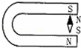 B. 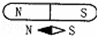
C. 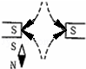 D. 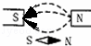
5.在匀强磁场中，有一根长0.4m的通电导线，导线中的电流为20A，这条导线与磁场方向垂直时，所受的磁场力为0.015N，则该磁场的磁感应强度为（ ）
A. 0.0019T B. 0.0018T C. 0.0020T D. 0.0029T
6. 根据图所示，下列说法中正确的是（ ）
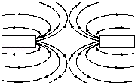
A. 该图表示条形磁铁周围的磁感线分布
B. 该图表示两个同名磁极附近的磁感线分布
C. 该图表示两个异名磁极附近的磁感线分布
D. 以上说法都不对
7. 如图所示，在x轴和y轴构成的平面直角坐标系中，过原点再做一个z轴，就构成空间直角坐标系。匀强磁场的磁感应强度B=0.2T，方向沿x轴的正方向，且ab=de=0.4m,be=cf=ad=0.3m,bc=ef=0.3m,通过面积S₁（abed），S₂（befc），S₃（acfd）的磁通量、、各是（ ）
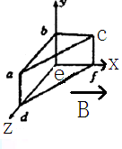
A. 0.024Wb, 0.024Wb, 0.024Wb B. 0.024Wb, 0Wb, 0.024Wb
C. 0.024Wb, 0Wb, 0Wb D. 0Wb, 0Wb, 0.024Wb
8. 为了解释地球的磁性，19世纪安培假设：地球的磁场是由绕过地心的轴的环形电流I引起的．在如图四个图中，正确表示安培假设中环形电流方向的是（ ）
A. 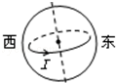 B. 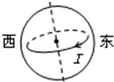
C. 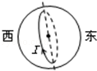 D. 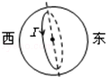
9. 下列各图中，已标出电流I、磁感应强度B的方向，其中符合安培定则的是（ ）
A. 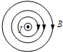 B. 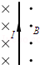 C. 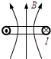 D. 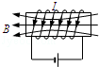
10. 电子的速率v=3.0×10⁶m/s，沿着与磁场垂直的方向摄入B=0.10T的匀强磁场中，它受到的洛伦兹力是（ ）
A. 4.7×10⁻¹⁴N B. 4.8×10⁻¹⁴N C. 4.8×10⁻¹³N D. 4.5×10⁻¹⁴N
资*源%库 ziyuanku.com11. 电子以1.6×10⁶m/s的速度沿着与磁场垂直的方向射入B=2.0×10⁻⁴T的匀强磁场中。其中，电子质量为9.2×10⁻³¹kg，则电子做匀速圆周运动的轨道半径和周期分别为（ ）
A. 4.5×10⁻²m , 1.8×10⁻⁷s B. 4.6×10⁻²m , 1.6×10⁻⁷s
C. 4.6×10⁻²m , 1.8×10⁻⁷s D. 4.2×10⁻²m , 1.9×10⁻⁷s
12. 有一条横截面积S=1mm²的铜导线，通过的电流I=1A．已知铜的密度ρ=8.9×10³kg/m³，铜的摩尔质量M=6.4×10^{﹣2}kg/mol，阿弗加德罗常数N_{A}=6.02×10²³mol^{﹣1}，电子的电量e=-1.6×10^{﹣19}C，在这个问题中可以认为导线中每个铜原子可提供一个自由电子．则铜导线中自由电子定向移动的速率为（ ）
A、7.5×10^{﹣5}m/s B、 7.5×10^{﹣4}m/s C、7.0×10^{﹣5}m/s D、6.5×10^{﹣5}m/s
13. 如图所示，在长直载流导线附近有一个矩形线圈ABCD,线圈与导线始终在同一个平面内。线圈在导线的一侧左右移动时，其中产生了方向的电流。已知距离载流直导线较近的位置，磁场较强。则线圈在向哪个方向移动（ ）
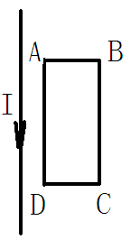
A. 右 B. 左 C. 上 D. 下
14.如图所示，R₁=14Ω，R₂=9Ω，当开关处于位置1时，电流表读数I₁=0.2A，当开关处于位置2时，电流表读数I₂=0.3A。则电源的电动势和内阻分别为（ ）
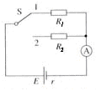
A. 3V，1Ω B. 1V，3Ω C. 2V，1Ω D. 1.5V，1Ω
15. 如图中，电荷的速度方向、磁场方向和电荷的受力方向之间关系正确的是（ ）
A. 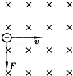 B. 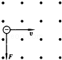 C. 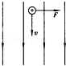 D. 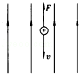
16. 四盏灯泡接成图示电路．a、c灯泡的规格为“220V 100W”，b、d灯泡的规格为“220V 40W”，各个灯泡的实际功率都没有超过它的额定功率．则这四盏灯泡中实际消耗功率最大的是（ ）
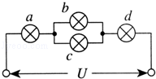
A．a B．b C．c D．d
17．（双选）质量为m的通电细杆置于倾角为θ的导轨上，导轨的宽度为d，杆与导轨间的动摩擦因数为μ，有电流通过杆，杆恰好静止于导轨上．如图所示的A、B、C、D四个图中，杆与导轨间的摩擦力一定不为零的是（ ）
A. 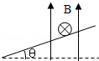B. 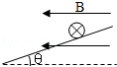C. 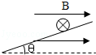D. 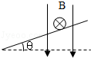
18.（双选）如图所示的是伏安法测电阻的部分电路，开关先后接通a和b时，观察电压表和电流表示数的变化，那么（ ）
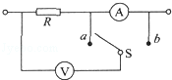
A. 若电压表示数有显著变化，测量R的值时，S应接a
B. 若电压表示数有显著变化，测量R的值时，S应接b
资*源%库C. 若电流表示数有显著变化，测量R的值时，S应接a
D. 若电流表示数有显著变化，测量R的值时，S应接b
ziyuanku.com二．实验题：本题共2小题，其中，第19题6分，第20题8分（图2分），共14分。
19. 用多用电表进行了几次测量，指针分别处于a和b的位置，如图，若多用电表的选择开关处于直流电流100mA档，则a指针的读数为 mA；若多用电表的选择开关处于直流电流电压2.5V档，则a指针的读数为 V ；若多用电表的选择开关处于电阻×100档，则b指针的读数为 Ω。
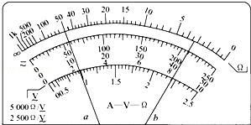
20. 在测定一节干电池的电动势和内电阻的实验中，备有下列器材：
（A）干电池E（电动势约为1.5V、内电阻小于1.0Ω）
（B）电流表G（满偏电流为3mA,内阻为10Ω）
（C）电流表A（0~0.6A、内阻约为0.1Ω）
（D）滑动变阻器R₁（0~10Ω、10A）
（E）没动变阻器R₂（0~100Ω、1A）
（F）定值电阻R₂=990Ω
（G）开关、导线若干
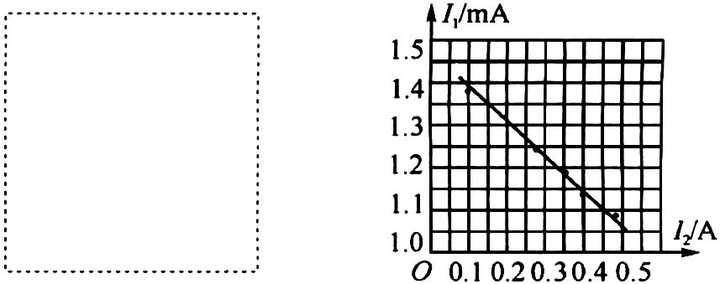

（1）为了方便且能较准确地进行测量，其中应选用的滑动变阻器是 （填写字母代号）；
（2）请在线框内画出你所设计的实验电路图，并在图中标上所选用器材的符号.
（3）上图为某一同学根据他设计的实验，给出的I₁—I₂图线（I₁为电流表G的示数，I₂为电流表A的示数），由图1线可求得被测电池的电动势E= V，内电阻r= Ω.
三．计算题：本题共3个小题，其中，第21题10分，第22题10分，第23题12分。共32分。
21． 如图所示为电流天平，可以用来测量匀强磁场的磁感应强度。它的右臂挂着矩形线圈，匝数为n，线圈的水平边长为l，处于匀强磁场内，磁感应强度B的方向与线圈平面垂直，当线圈中通过电流I时，调节砝码使两臂达到平衡。然后使电流反向，大小不变，这时需要在左盘中增加质量为m的砝码，才能使两臂再达到新的平衡。
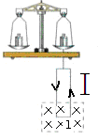
⑴导出用n、m、l、I计算B的表达式。
⑵当n=9，l=10.0cm，I=0.10A，m=8.78g时，磁感应强度是多少 ？

22. 一个质量为m、电荷量为q的粒子，从容器A下方的小孔S₁漂入电势差为U的加速电场，其初速度几乎为0，然后经过S₃沿着与磁场垂直的方向进入磁感应强度为B的匀强磁场中，最后打到照相底片D上，如图所示。则
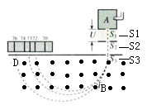
⑴求粒子进入磁场时的速率。
⑵求粒子在磁场中运动的轨道半径。

23. 电源的电动势为4.5V、外电阻为4.0Ω时，路端电压为 4.0V．如果在外电路并联一个6Ω的电阻，路端电压是多大？如果6Ω的电阻串联在外电路中，路端电压又是多大？

WWW.ziyuanku.com

高二物理参考答案
一．选择题：本题共18小题，每小题3分，共54分。其中17、18为双选题，全部选对得3分，选出部分得2分，有错的得0分。
1. A
2. B解：将导线对折后，由于导体的材料和体积都没有变化，但导体的长度变为原来的，所以横截面积变为原来的二倍，导体变短变粗，所以电阻变小，将小于10Ω．
故选B．
3. B解：在赤道处地磁场的方向由南向北，带电粒子竖直向下运动，根据左手定则，洛伦兹力方向向西，则粒子向西偏转．故B正确，A、C、D错误．
故选：B．
4.A解：该图中小磁针所在位置磁感线方向向上，因此小磁针N极指向上方，故A正确；该图中小磁针所在位置磁感线方向水平向右，因此小磁针N极指向应向右，故B错误；根据图中所给磁感线方向可知，小磁针N极指向不是正下方，应指向右下方，故C错误；该图中小磁针所在位置磁感线方向沿磁感线水平向左，因此小磁针N极应指向左则，故D错误．故选A．
5.A解析：故选A
6. B解：磁体外部的磁感线是从磁体的N极发出，回到S极．由图可知，属于同种磁性，且为N极，左边图两个异名磁极附近的磁感线分布；右边图条形磁铁周围的磁感线分布；故B正确，ACD错误；
故选：B
7. B解析：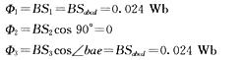故答案选B
8. B解：地磁的南极在地理北极的附近，故在用安培定则判定环形电流的方向时右手的拇指必需指向南方；而根据安培定则：拇指与四指垂直，而四指弯曲的方向就是电流流动的方向，故四指的方向应该向西．故B正确．故选B．
9. C解：通电直导线中的安培定则（安培定则一）：用右手握住通电直导线，让大拇指指向电流的方向，那么四指的指向就是磁感线的环绕方向由此可知AB错误；通电螺线管中的安培定则（安培定则二）：用右手握住通电螺线管，使四指弯曲与电流方向一致，那么大拇指所指的那一端是通电螺线管的N极，据此可知C正确，D错误．故选C．
10.B解析：故选B
11. C解析：故选C。
12.A解：设自由电子定向移动的速率为v，导线中自由电子从一端定向移到另一端所用时间为t
对铜导体研究：每个铜原子可提供一个自由电子，则铜原子数目与自由电子的总数相等，为：
n=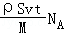
t时间内通过导体截面的电荷量 q=ne
则电流强度为 I==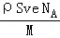
得：v=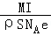=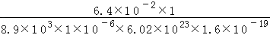m/s=7.5×10^{﹣5}m/s．
Ziyuanku.com故选A
13. B
14. A
15. A解：根据左手定则可知：A图中负电荷的洛伦兹力方向应该向下，故A正确；
B图中负电荷的洛伦兹力的方向应该向上，故B错误；C图中电荷运动方向与磁场方向在一条线上，不受洛伦兹力，故C错误；D图中电荷运动方向与磁场方向在一条线上，不受洛伦兹力，故D错误．故选：A．
16.D解：a、b灯泡的电阻R==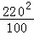=484Ω
c、d灯泡的电阻R′==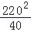=1210Ω
根据并联电路的特点知b、c并联后的总电阻R_{并}＜R＜R′
大电阻分大电压，所以b、c两端的电压小于d灯泡的电压，根据P=可得：
P_{a}＞P_{b}，P_{c}＜P_{b}＜P_{d}
a、d灯串联，电流相等，根据P=I²R知则P与R成正比，则P_{a}＜P_{d}，
故实际电功率最大的是d灯泡；
故选：D．
17．CD解：杆子受重力、支持力，水平向右的安培力，可知，杆子可能受摩擦力，也可能不受．故A错误．若杆子受的重力与所受的竖直向上的安培力相等，杆子不受摩擦力．若重力大于安培力，则受重力、支持力，安培力、摩擦力．所以杆子可能受摩擦力，可能不受摩擦力．故B错误．杆子受重力、竖直向下的安培力、支持力，若要处于平衡，一定受摩擦力．故C正确．杆子受重力水平向左的安培力、支持力，若要处于平衡，一定受摩擦力．故D正确．选CD．
18. AD解：电压表示数有明显变化，说明电流表内阻较大，分压较大，应采用电流表外接法，即S接a，可减小误差．故A正确，B错误．电流表示数有明显变化，说明电压表内阻较小，分流较大，应采用电流表内接法，即S接b，可减小误差．故C错误， D正确．故选AD．
二．实验题：本题共2小题，其中，第19题6分，第20题8分，共14分。
WWW.ziyuanku.com19. 解：直流电流100mA档读第二行“0～10”一排，最小度值为2mA估读到1mA就可以了；直流电压2.5V档读第二行“0～250”一排，最小分度值为0.05V估读到0.01V就可以了；电阻×100档读第一行，测量值等于表盘上读数“3.2”乘以倍率“100”．故答案为： 23.0，0.57，320
20. 解析 该题主要考查用伏安法测电动势和内阻，由于干电池的内阻与电流表的内阻相差不大故采用安培表内接法.要使调节方便滑动变阻器选R₁，要使读数准确，电压表的量程选0～3V，电流表的量程选0～0.6A，方使实验误差达到最小，而提供的电压表V（0～15V）很显然不能满足要求，分析题目所给的条件可以把电流表改装成量程为0～3V的电压表，只要给电流表G串联一个阻值为990$Ω$的定值电阻就能满足题意.
⑴实验中应选用的较小的滑线变阻器，有利于电流的变化和表的读数，故选R₁，
⑵由于没有电压表，所以选用如图所示电路。
⑶表头的示数与定值电阻阻值的乘积可作为路端电压处理，则由闭合电路欧姆定律可知：I₁(R₃+R_{A})=E-I₂r。由图像函数关系，结合图像即可得到答案。
三．计算题：本题共4个小题，其中，第21题10分，第22题10分，第23题12分。共32 分。
21． 解析：
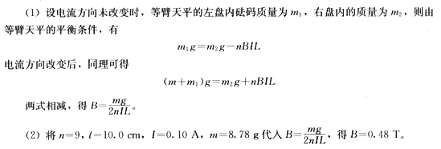
22. 解析：
ziyuanku.com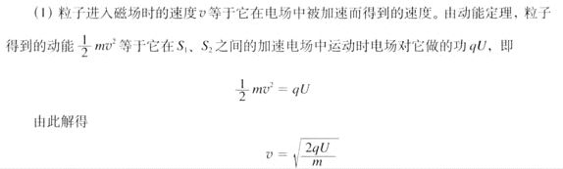
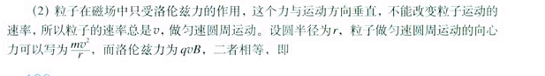
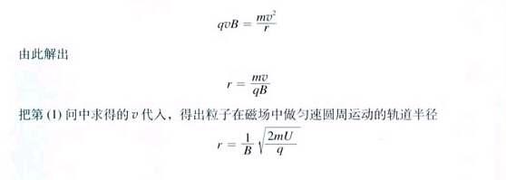
23. 解：由欧姆定律得：U=IR_{外}=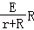
由题意得：4=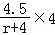…①
两电阻并联的总电阻R′=2Ω，
则U′=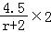…②
联立①②解得U′=3.6V，
当在外电路并联一个4.0Ω的电阻时，两电阻并联的总电阻R₁′=13Ω，
则U₁′=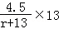…③
联立①③解得：U₁′=4.3V
答：在外电路并联一个4.0Ω的电阻，路端电压是3.6V；如果9.0Ω的电阻串联在外电路，路端电压是4.3V．

